UŽIVATELSKÝ MANUÁL – Govee Wi-Fi RGBIC Smart LED odolný pásek 10m – Model H619C

Bezpečnostní pokyny
Přečtěte si všechny bezpečnostní pokyny a dodržujte je:
Výrobek používejte pouze s dodaným napájecím adaptérem.
Výrobek uchovávejte mimo dosah ostrých předmětů nebo silných žíravých chemikálií.
Při ohýbání světelných pásů během instalace se vyvarujte ohýbání součástí LED, protože by to mohlo ovlivnit životnost výrobku.
Před připevněním světelného pásu odstraňte z instalačního povrchu hřebíky, kovové nebo jiné vodivé předměty, protože by mohlo dojít ke zkratu.
Neinstalujte světelný pásek v blízkosti zdrojů tepla.
Nedovolte dětem, aby pásové světlo instalovaly samy.
Pásové světlo neinstalujte v blízkosti potenciálně nebezpečných zdrojů (např. svíček, předmětů naplněných kapalinou).
Před zapnutím páskové světlo rozviňte.

Úvod
Děkujeme, že jste si vybrali LED pásky Govee RGBIC. Tento výrobek je vybaven 10m světlem RGBIC a podporuje aplikaci, hlas (Alexa/Google Assistant). RGBIC je nejnovější technologie světelného displeje společnosti Govee. Díky pokročilým čipům IC (nezávislé ovládání) lze každý segment světelného pásu nastavit nezávisle a vytvořit tak živé duhové barvy.

Obsah balení
LED pásek 1
Adaptér do sítě 1
Uživatelský manuál 1
Servisní karta 1
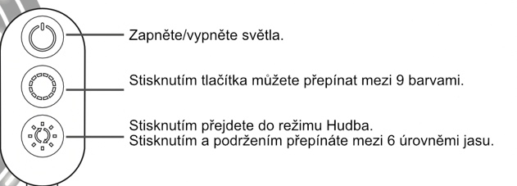
Instalace zařízení
Před instalací
Rozbalte krabici a zkontrolujte všechny položky uvedené v balicím seznamu.
Zapněte světelný pásek a zkontrolujte, zda svítí.
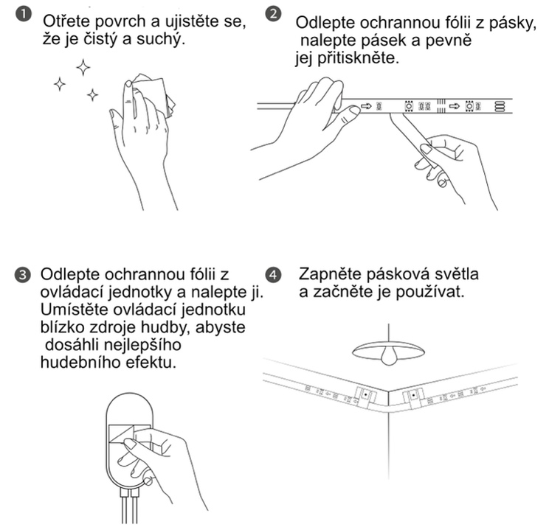
Párování zařízení s aplikací Govee Home

Co potřebujete
Směrovač Wi-Fi podporující pásma 2,4 GHz a 802.11 b/g/n. Pásmo 5 GHz není podporováno.

Pokyny pro párování
Stáhněte si aplikaci Govee Home z App Store (zařízení se systémem iOS) nebo Google Play (zařízení se systémem Android). Zapněte Bluetooth na svém smartphonu.
Otevřete aplikaci Govee Home a klepněte na ikonu "+" v pravém horním rohu.
V seznamu zařízení vyberte "H619C". Klepněte na ikonu zařízení a podle pokynů na obrazovce dokončete párování.
Govee Home aplikace

Ovládání zařízení hlasem
Otevřete aplikaci a klepnutím na ikonu zařízení vstupte na stránku s podrobnostmi.
Klepněte na ikonu nastavení v pravém horním rohu.
Vyberte možnost pomocí navádění a podle pokynů na obrazovce ovládejte zařízení hlasem.

Specifikace
Délka 10m
Barvy světla RGBIC
Odolnost proti vodě ano (adaptér a ovládací jednotka nejsou vodotěsné)
Možnosti ovládání Aplikace, kontrolní jednotka, ovládání hlasem
Zdroj napájení Adaptér 24V

Řešení problémů
- Lepicí páska není dostatečně pevná.
Ujistěte se, že je instalační povrch čistý a suchý.
Po nalepení pásku pevně přitlačte.
Zpevněte instalaci pomocí dalších sponek a pásky.
- Nelze se připojit k Bluetooth.
Nevynechávejte připojení Bluetooth v aplikaci.
Ujistěte se, že je na chytrém telefonu zapnuta funkce Bluetooth.
Váš chytrý telefon může být nekompatibilní s aplikací Govee Home. Zkuste použít jiný chytrý telefon a poté se znovu připojte.
Vypněte osvětlení lišty a Bluetooth v telefonu a poté je zapněte, pak to zkuste znovu.
Při připojování se ujistěte, že se chytrý telefon nachází ve vzdálenosti do 1 m od světelného pásu.
Odstraňte všechny překážky, které se nacházejí mezi světelnými pásy a chytrým telefonem.
- Světelné proužky nezobrazují celou zvolenou barvu/některé LED diody se nerozsvítí.
Kontaktujte prosím tým podpory společnosti Govee pro rychlou výměnu produktu.
- Nelze synchronizovat světelné proužky s rytmem mé hudby.
Přesuňte ovládací jednotku blíže ke zdroji hudby.
Vyčistěte mikrofon na ovládací jednotce a poté to zkuste znovu.
- Nelze se připojit k síti Wi-Fi.
Nevynechávejte kroky připojení k síti Wi-Fi v aplikaci.
Síť 5GHz není podporována. Nastavte směrovač na 2,4GHz a poté jej resetujte.
Připojte telefon k síti Wi-Fi a zkontrolujte, zda síť funguje dobře.
Zkontrolujte, zda jste zadali správný název a heslo Wi-Fi.
Změňte heslo Wi-Fi na krátké. Doporučuje se 8 číslic a písmen.
Připojte hotspot v telefonu k páskovým světlům a zkontrolujte, zda router s páskovými světly funguje.
- Nelze se připojit k Alexe.
Odpojte všechny spojovací části světelného pásu a poté je znovu pevně připojte.
Resetujte Wi-Fi v chytrém telefonu. Odpojte port adaptéru a poté jej znovu připojte.

E-mail na podporu: info@tygotec.eu

Informace o souladu s předpisy
Prohlášení o souladu s předpisy EU:
Shenzhen Intellirocks Tech Co. Ltd. tímto prohlašuje, že toto zařízení je v souladu se základními požadavky a dalšími příslušnými ustanoveními směrnice 2014/53/EU.
Kopie EU prohlášení o shodě je k dispozici online na adrese www.govee.com/.
Kontaktní adresa pro EU:
BellaCocool GmbH (e-mail: info@bellacocool.de)
Pattenkoferstraße 18, 10247 Berlín, Německo

